INDICAÇÃO Nº 96/2025
Proponente: Vereador Vilson Lima dos Santos Junior – PSD

Indica o alargamento da ponte de acesso à comunidade da Linha Km 5.

O Vereador que subscreve, no uso de suas atribuições legais e regimentais, indica ao Poder Executivo Municipal que seja realizado o alargamento da ponte localizada na entrada da comunidade da Linha Km 5, ampliando sua largura de modo a garantir condições adequadas de tráfego para veículos e maquinários agrícolas.
JUSTIFICATIVA
A ponte em questão possui largura total superior, porém o espaço útil destinado ao fluxo de veículos é de aproximadamente 3,60 metros, em razão da existência de estruturas laterais conhecidas como parapeito. Além disso, a ponte está situada em um trecho que apresenta curva acentuada antes de sua entrada, o que compromete ainda mais a trafegabilidade.
Conforme se observa na fotografia anexa, a estrutura atual não comporta adequadamente o trânsito de veículos e maquinários agrícolas de maior porte, utilizados pelos produtores da região.
Dessa forma, a ampliação para pelo menos 5 metros de espaço útil de passagem se faz necessária para assegurar maior segurança, facilitar o trânsito e contribuir para o adequado escoamento da produção agrícola.

Nestes termos,
Pede deferimento.

Plenário Laurindo Flávio Scopel, 12 de agosto de 2025.

Vilson Lima dos Santos Junior
Vereador – PSD

ANEXO
INDICAÇÃO Nº 96/2025
Proponente: Vereador Vilson Lima dos Santos Junior – PSD

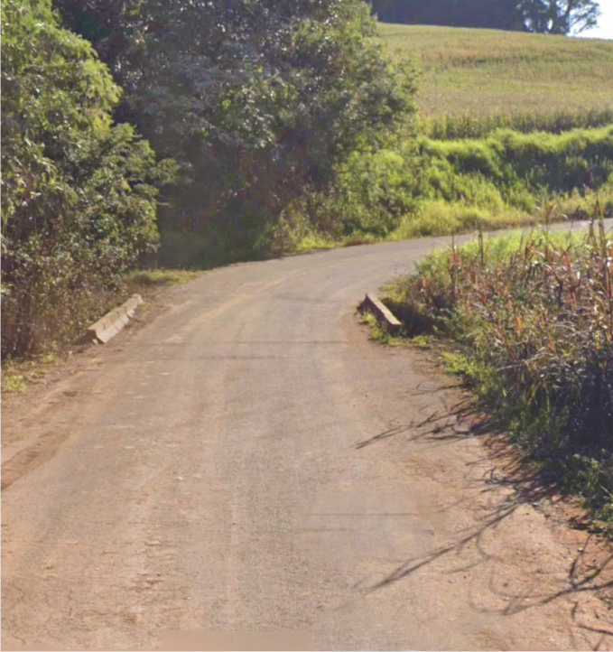
Foto da ponte objeto da indicação

